HƯỚNG DẪN TỪNG BƯỚC
LAB 5 - CẤU HÌNH TƯỜNG LỬA pfSense
Link ytb quá trình làm bài: https://youtu.be/8MqGc5g-eVI

Bước 4 - Tạo VM pfSense
Trong phần mềm ảo hóa, tạo VM mới. Hệ điều hành chọn BSD / FreeBSD 64-bit. Cấu hình gợi ý: RAM 2 GB, CPU 2 vCPU, ổ đĩa 16-20 GB.

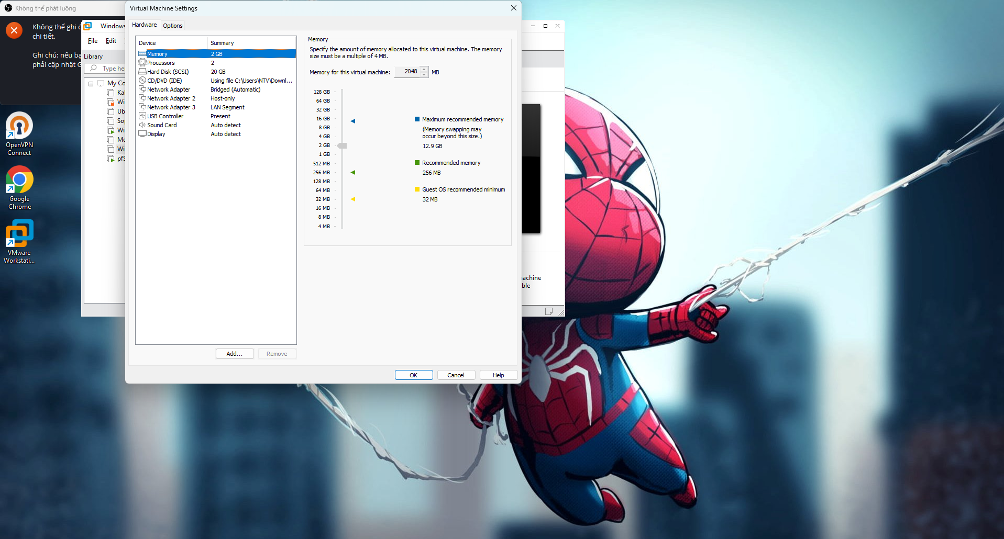Bước 5 - Cấu hình 3 card mạng
Cấu hình đúng thứ tự:
Adapter 1 = Bridged Adapter (WAN)
Adapter 2 = Host-only (LAN)
Adapter 3 = Internal Network, tên dmz-net (DMZ)
Không dùng NAT mặc định 10.0.2.0/24 cho WAN vì nó nằm trong dải LAN 10.0.0.0/8 của bài.

Bước 6 - Gắn ISO và cài pfSense
Gắn file .iso vừa giải nén vào ổ CD/DVD của VM, Start máy, chọn Install và hoàn tất cài đặt. Sau khi cài xong reboot và tháo ISO để tránh quay lại trình cài.

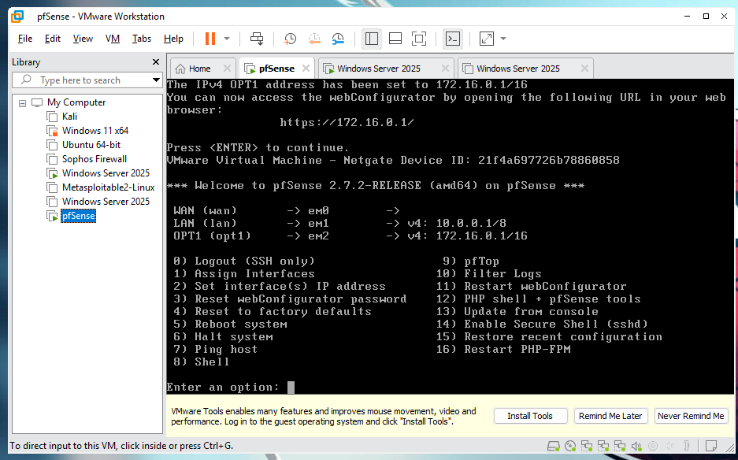6. PHẦN C - Cấu hình mạng nền tảng

Bước 7 - Cấu hình LAN trên pfSense
Trong console pfSense chọn Set interface(s) IP address. Chọn LAN và đặt IPv4 = 10.0.0.1, prefix = 8. Không bật DHCP cho LAN trong bài này. Tên NIC có thể là vtnet0/vtnet1/vtnet2 hoặc em0/em1/em2; phải đối chiếu thứ tự Adapter 1=WAN, 2=LAN, 3=DMZ.

Bước 8 - Cấu hình Host-only trên máy thật
Đặt IPv4 cho card Host-only của máy thật = 10.0.0.100, mask = 255.0.0.0. Tắt DHCP của Host-only. KHÔNG đặt Default Gateway và KHÔNG đặt DNS trên card này. Sau đó chạy: ping 10.0.0.1

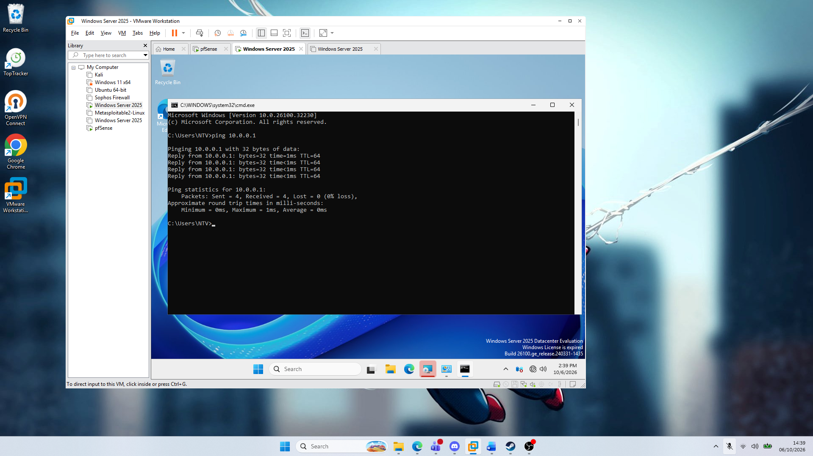Bước 9 - Vào WebGUI pfSense
Trên máy thật mở trình duyệt và truy cập https://10.0.0.1. Chạy Setup Wizard và đổi mật khẩu quản trị.

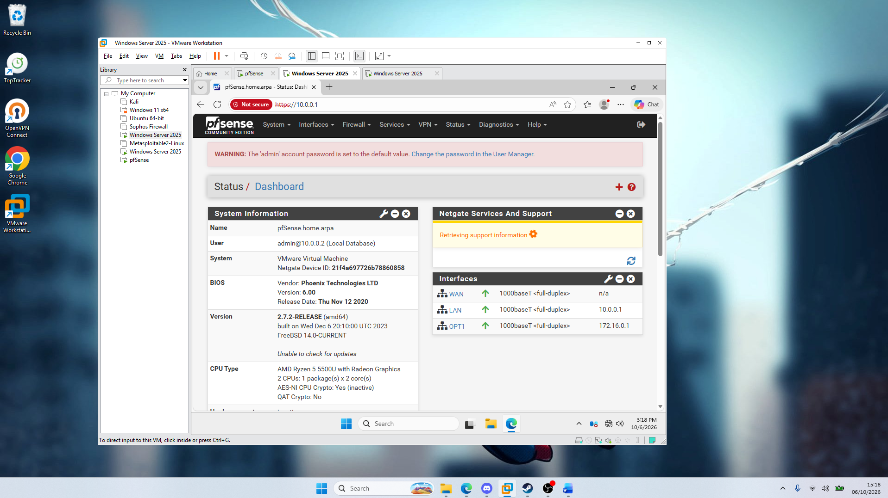7. PHẦN D - Domain Controller trong LAN

Bước 10 - Đặt IP Windows Server
Card LAN của Domain Controller:
IP 10.0.0.2
Mask 255.0.0.0
Gateway 10.0.0.1
Preferred DNS 10.0.0.2
Không đặt Alternate DNS 8.8.8.8 trên NIC.

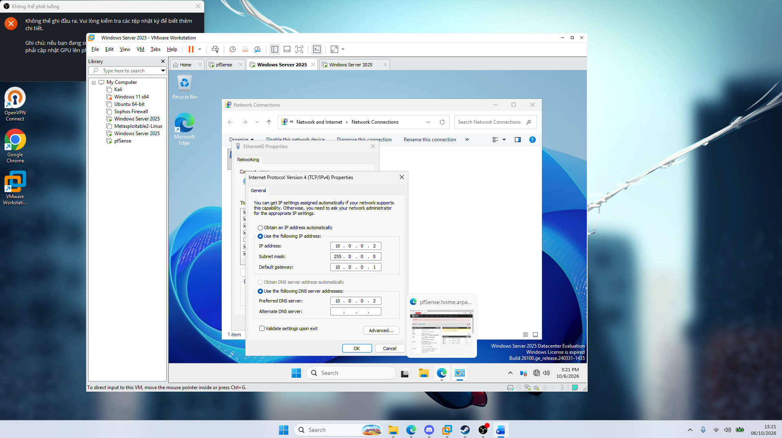Bước 11 - Cài AD DS và DNS
Cài role Active Directory Domain Services, promote server thành Domain Controller và tạo forest mới (tài liệu minh họa vietnam.local). Trong DNS Manager -> Properties -> Forwarders, thêm 8.8.8.8 hoặc DNS upstream mà lớp cho phép.
Kết quả cần đạt: DC tự dùng DNS 10.0.0.2 và có DNS Forwarder.

Bước 12 - Kiểm tra kết nối từ DC
Kiểm tra riêng từng phần:
ping 8.8.8.8 -> kiểm tra kết nối IP
Resolve-DnsName example.com hoặc nslookup example.com -> kiểm tra DNS
curl.exe -4 https://example.com -> kiểm tra HTTPS
Kết quả cần đạt: Xác định rõ IP, DNS và HTTPS hoạt động hay lỗi ở bước nào.

8. PHẦN E - Chuẩn hóa firewall trước khi làm tình huống

Bước 13 - Xử lý default LAN rule
Vào Firewall -> Rules -> LAN. Disable Default allow LAN to any IPv4 và IPv6 nhưng GIỮ Anti-Lockout Rule. Apply Changes. Sau đó Diagnostics -> States -> Reset States. Tạo rule LAN net -> Any do bạn tự quản lý.
Kết quả cần đạt: Rule do sinh viên tạo quyết định lưu lượng LAN, không bị default rule che kết quả.
Ảnh nên chụp: Danh sách LAN rules sau khi chuẩn hóa.

9. PHẦN F - Dựng DMZ-Web

Bước 14 - Tạo DMZ-Web
Tạo Windows Server riêng, không join domain. NIC = Internal Network tên dmz-net. Đặt IP 172.16.0.2, mask 255.255.0.0, gateway 172.16.0.1. DNS để trống lúc đầu.

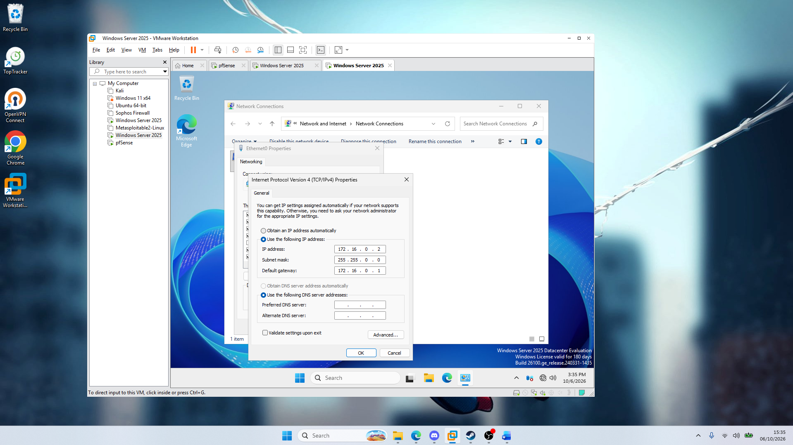Bước 15 - Bật IIS
Mở PowerShell Administrator trên DMZ-Web và chạy:
Install-WindowsFeature Web-Server -IncludeManagementTools
Sau đó chạy: curl.exe http://localhost

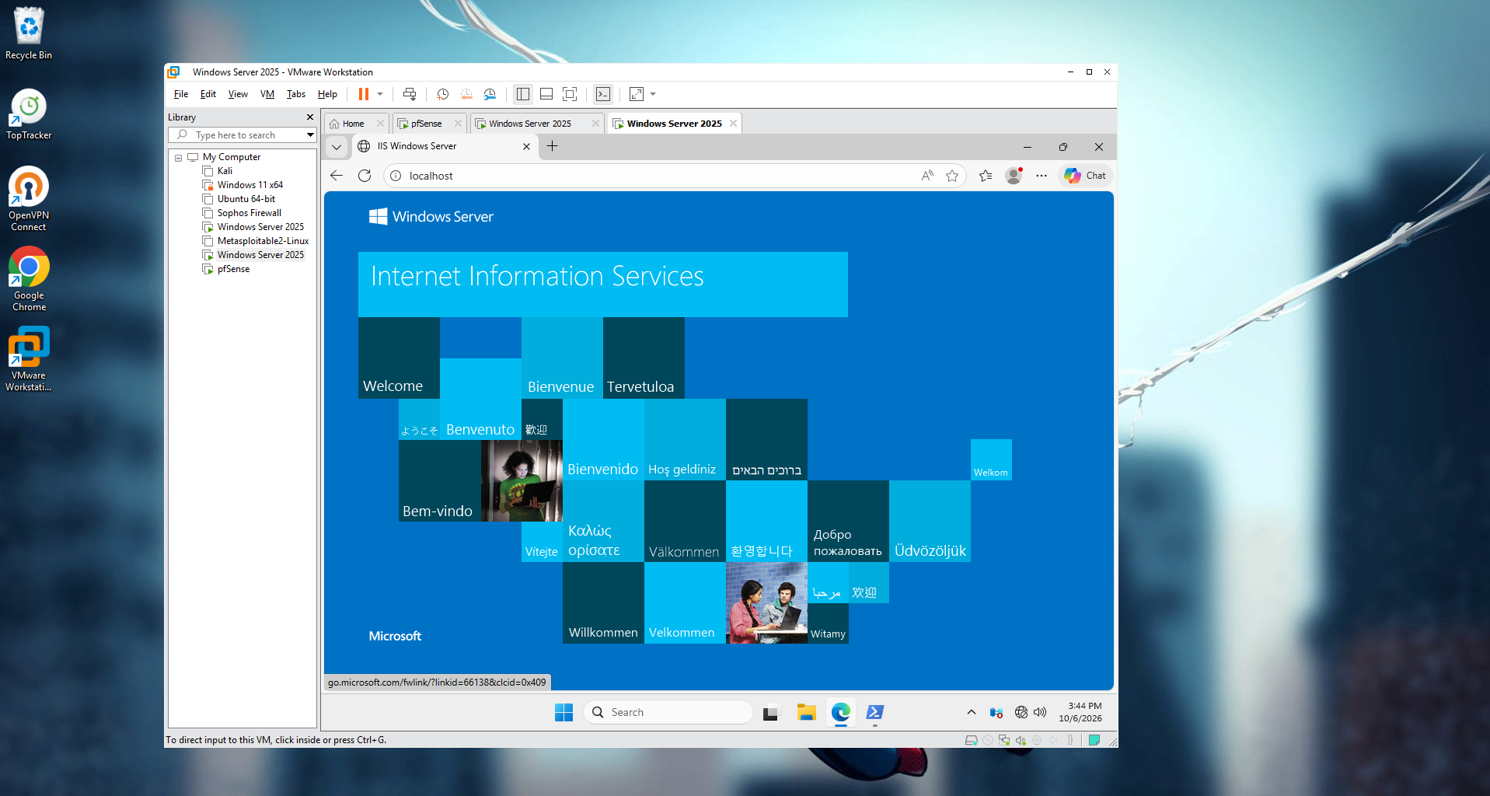10. PHẦN G - 5 tình huống firewall

Tình huống 1 - Chặn ICMP nhưng vẫn cho Web/DNS
Tạo rule theo yêu cầu của tài liệu để ICMP bị chặn nhưng lưu lượng DNS/Web cần thiết vẫn được phép. Sau mỗi lần sửa rule: Apply Changes -> Reset States -> tạo kết nối mới. Không dùng một kết nối ping cũ để kết luận.
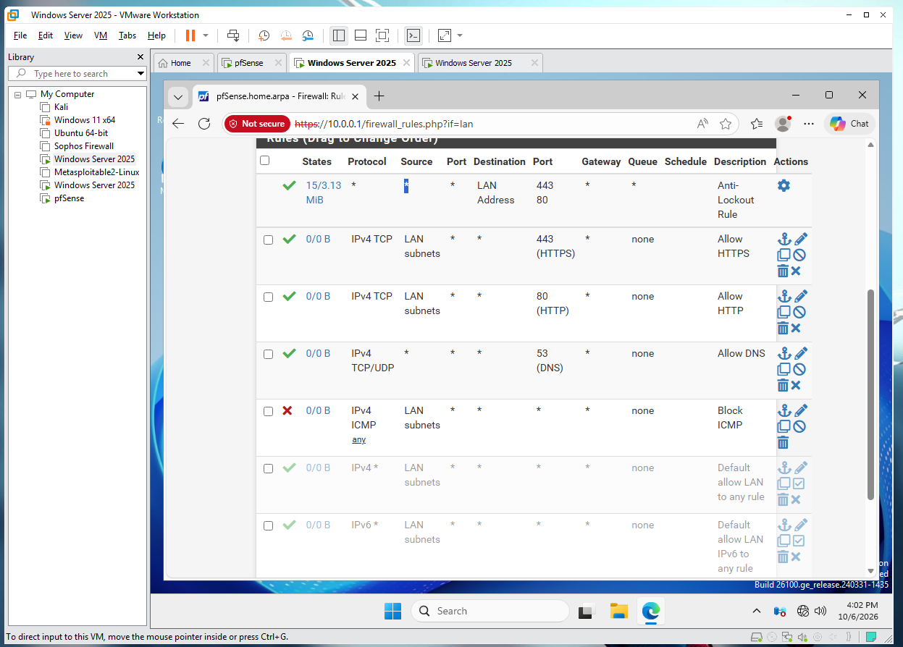
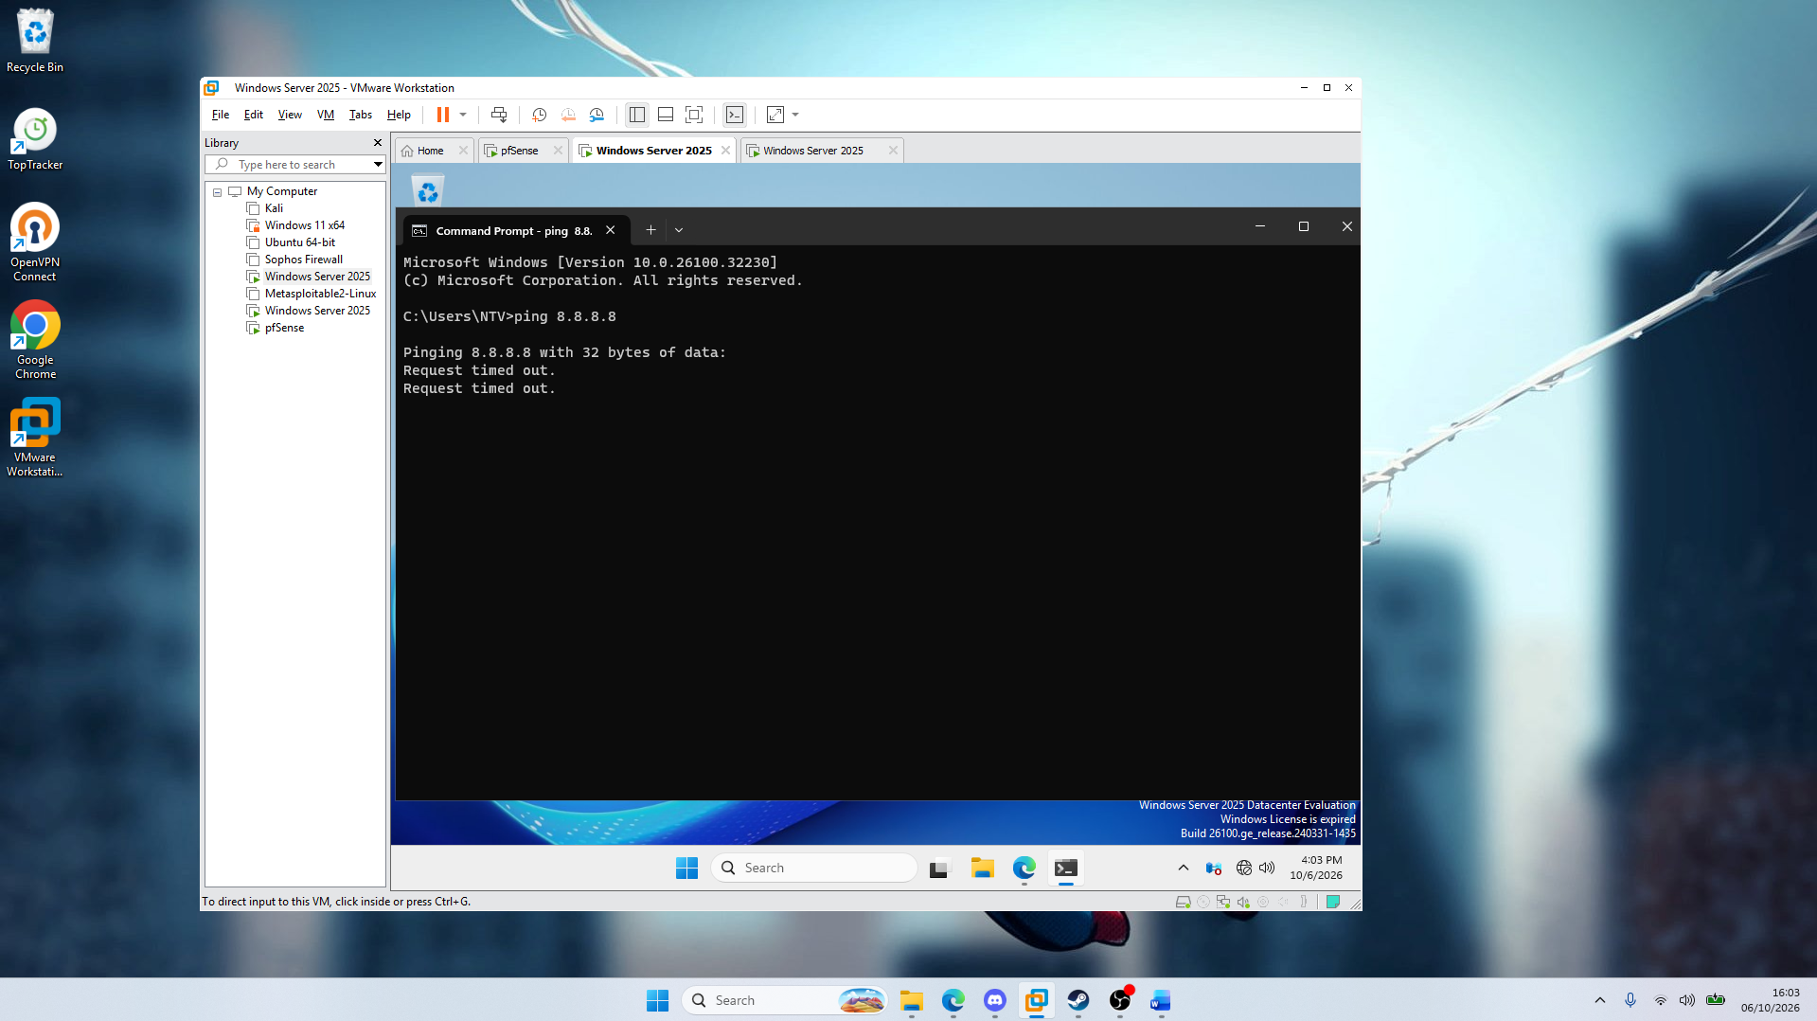
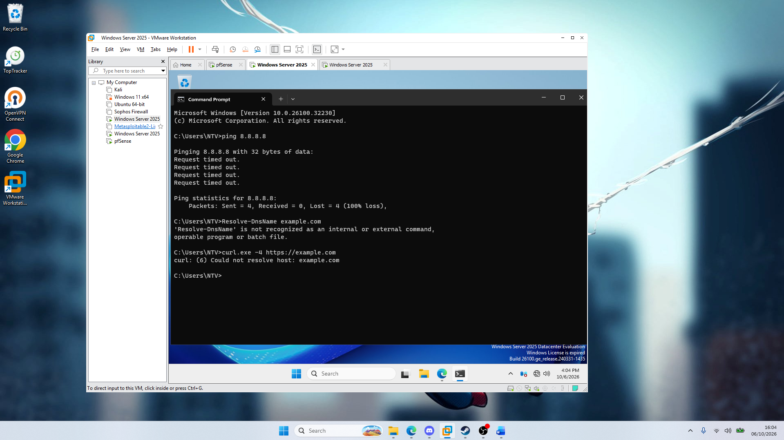
Kết quả cần đạt: Ping bị chặn nhưng DNS/Web vẫn hoạt động.

Tình huống 2 - Chỉ cho một host LAN ra Internet
Bật pfSense + DC + LAN-Test. LAN-Test dùng Ubuntu Server IP 10.0.0.3/8, gateway 10.0.0.1. Disable rule LAN net -> Any rồi tạo theo thứ tự:
1) Pass 10.0.0.2 -> Any
2) Block LAN net -> Any
Apply Changes + Reset States.
Test: DC 10.0.0.2 ping 8.8.8.8 phải thành công; LAN-Test 10.0.0.3 ping 8.8.8.8 phải thất bại.
Kết quả cần đạt: Chỉ 10.0.0.2 được ra Internet.
Ảnh nên chụp: Hai kết quả ping để chứng minh allow/block.

Tình huống 3 - Cô lập DMZ khỏi LAN
Trước baseline, trên DC cho phép ICMP inbound bằng PowerShell Administrator:
netsh advfirewall firewall add rule name="LAB-Allow-ICMPv4-Echo" protocol=icmpv4:8,any dir=in action=allow
Baseline: trên DMZ chỉ bật Pass DMZ net -> Any, Apply + Reset States; từ DMZ-Web ping 10.0.0.2 phải có reply.
Sau đó thêm Block DMZ net -> LAN net Ở TRÊN Pass DMZ net -> Any, Apply + Reset States và ping lại.
Kết quả cần đạt: DMZ-Web không ping được LAN nhưng vẫn có thể ra Internet nếu Pass Internet đang bật.

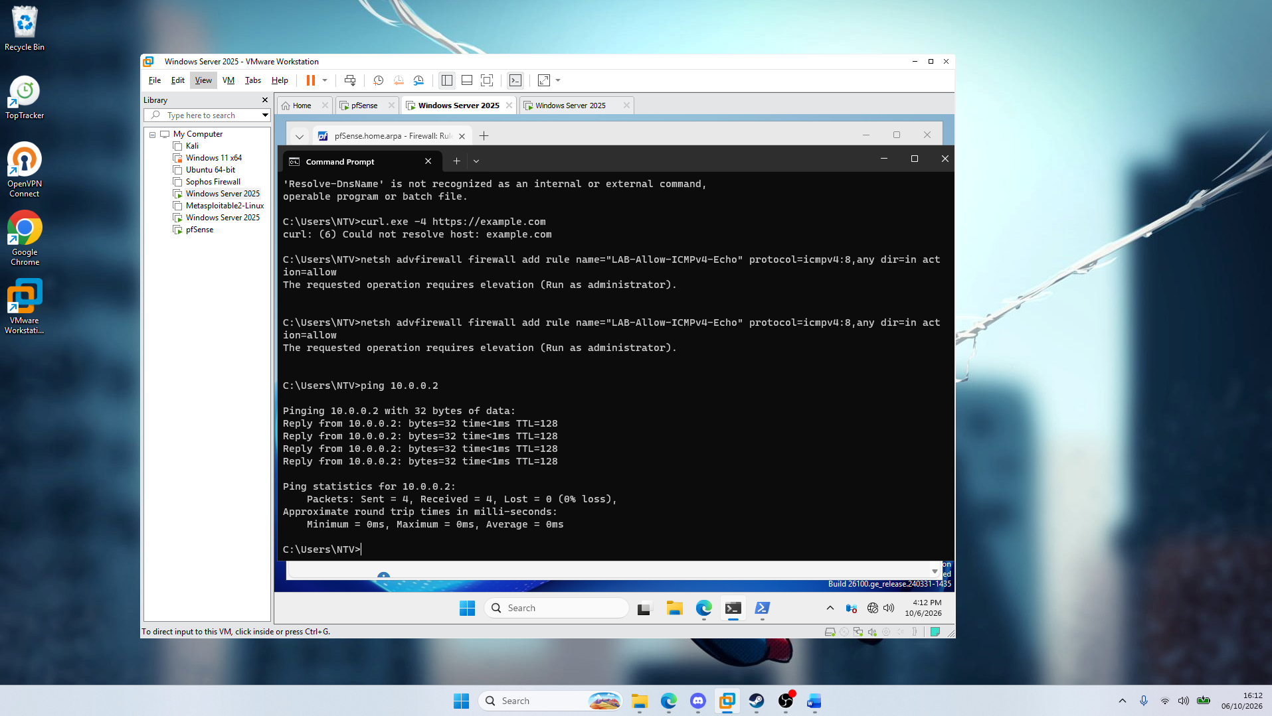

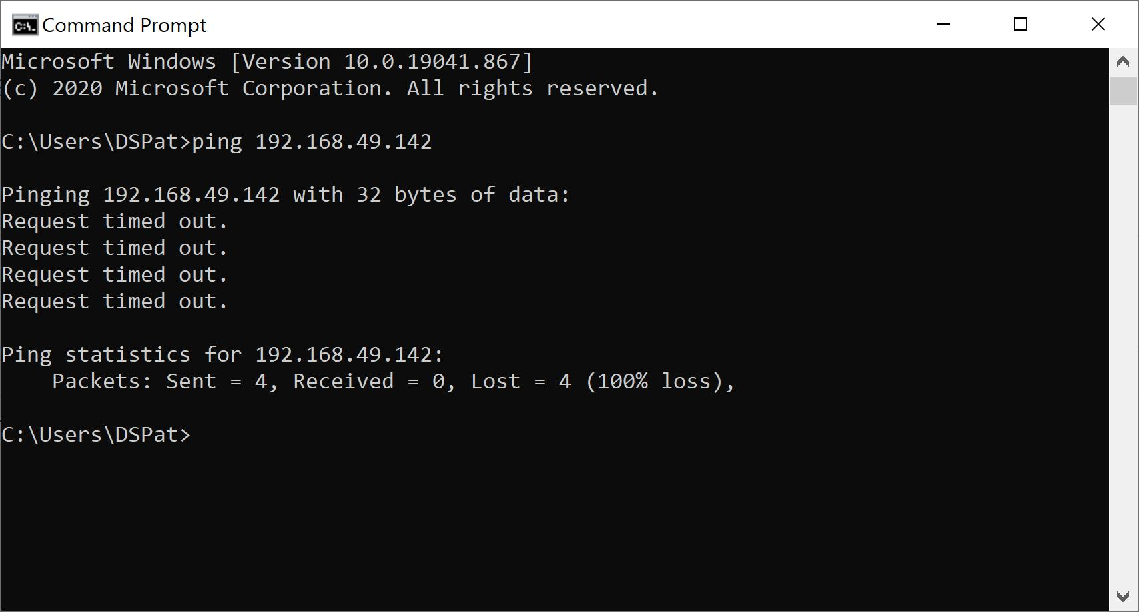

Tình huống 4 - Port Forward WAN -> DMZ
Điều kiện: IIS trên 172.16.0.2 phải hoạt động. Tạo NAT Port Forward:
Interface WAN; Protocol TCP; Destination WAN address; Destination port 8080; Redirect target IP 172.16.0.2; Redirect target port 80; Filter rule association = Add associated filter rule.
Save -> Apply -> Reset States. Từ máy thật mở http://<IP-WAN-pfSense>:8080.
Kết quả cần đạt: Máy thật thấy trang IIS của DMZ-Web.

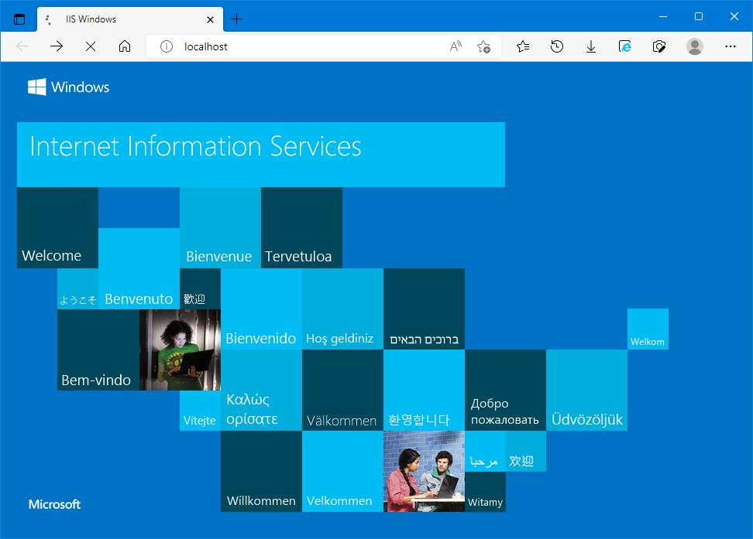Tình huống 5 - Logging và Firewall Log
Bật logging trên rule mà bài yêu cầu quan sát, tạo lưu lượng phù hợp rồi vào Status -> System Logs -> Firewall để xem bản ghi. Ghi lại source, destination, protocol và rule/action liên quan.
Kết quả cần đạt: Có log chứng minh pfSense đã pass/block lưu lượng.

